Torens van Hanoi

Huisstijl

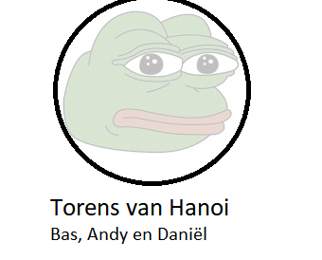

Gemaakt door:

Bas Zuidema AMO 1A

Andy van Sundert AMO 1B

Daniël Vahabi AMO 1C

Inhoudsopgave

Lettertype 3

Hoofdkoppen 3

Subkoppen 3

Belangrijke stukken tekst 3

# Lopende tekst

Lettertype: Verdana standaard

Letterkleur: zwart

Lettergrootte:12pixels

Uitgelijnd: links

# Hoofdkoppen

Lettergrootte: 16 pixels

Uitgelijnd: gecentreerd

# Subkoppen

14 pixels en dikgedrukt links uitgelijnd

# Belangrijke stukken tekst

Schuingedrukt